**PCSI 1** **DM10**

**12 / 13**

**I – A propos de la comète SHOEMAKER – LEVY 9**

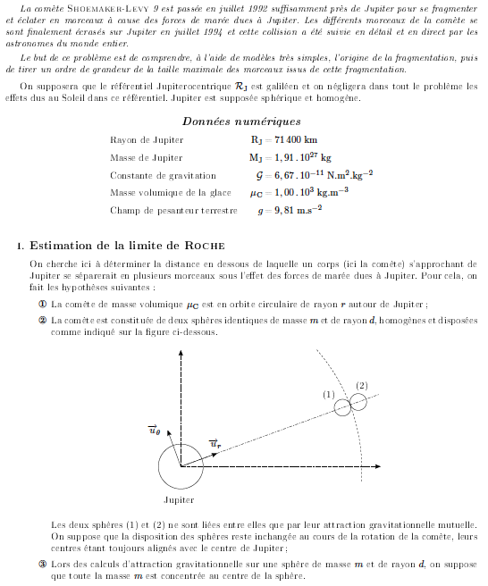

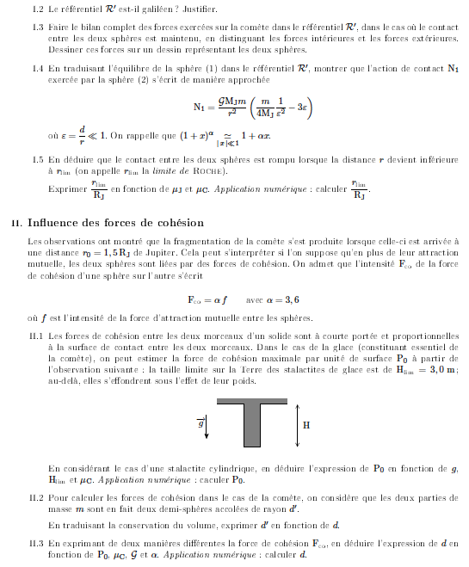

**II – Compresseur alternatif**

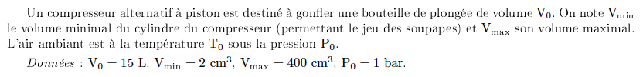

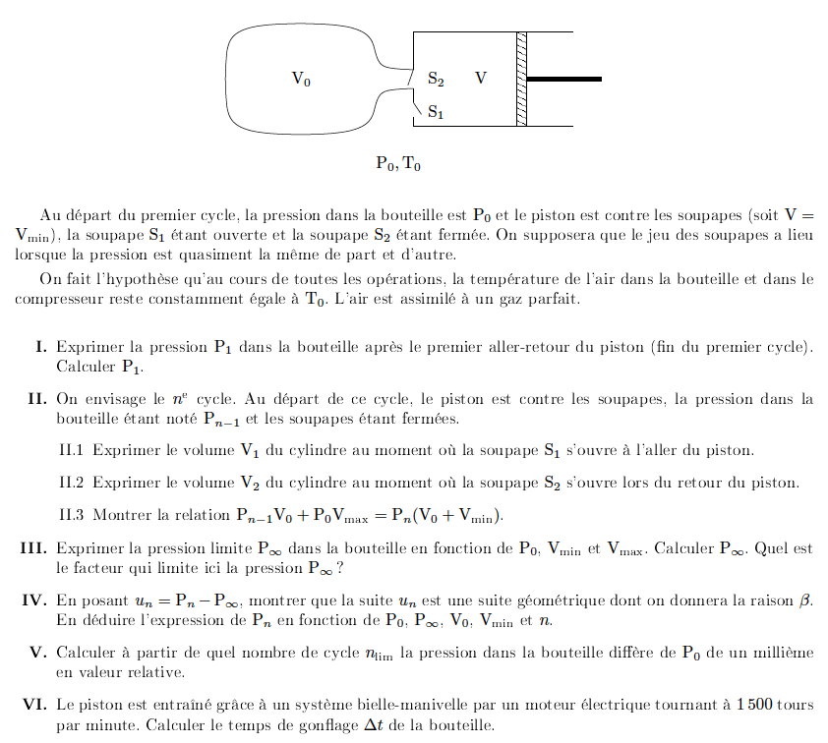

**III – Principe de la séparation isotopique par diffusion gazeuse**

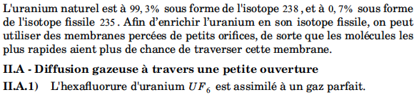

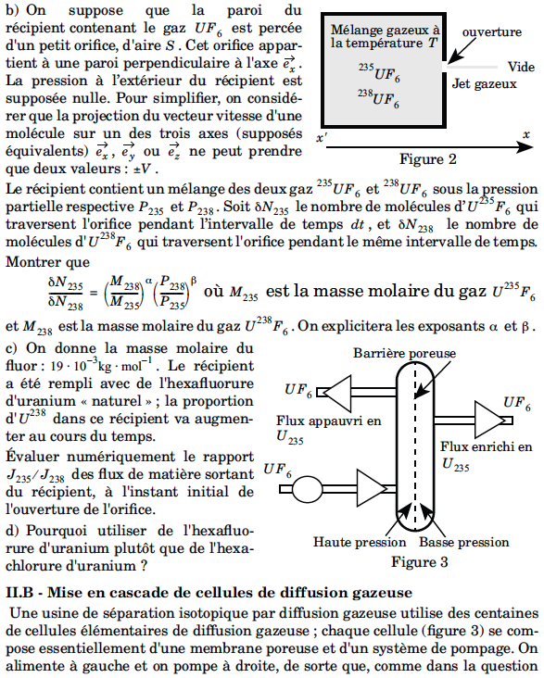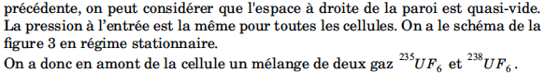

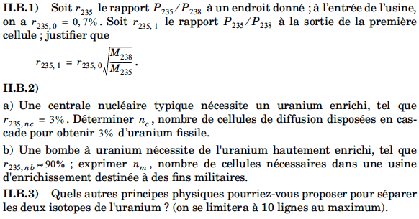

*Corrigé DM9*

**I – A propos de SHOEMAKER – LEVY 9**

**1. Estimation de la limite de ROCHE**

* 1. Le théorème du centre d’inertie appliquée à la comète dans le référentiel Jupiterocentrique (supposé galiléen) s’écrit :  => d’où finalement : .
  2. R’ est en rotation autour d’un axe fixe dans un référentiel supposé galiléen : il n’est donc pas galiléen.
  3. Dans le référentiel R’, le bilan des forces est :

 (forces extérieures)

 (forces intérieures)

 (forces intérieures : réaction)

(pseudoforce d’inertie d’entrainement)

 (pseudoforce d’inertie de Coriolis)

* 1. L’équilibre de la sphère (1) dans R’ se traduit selon  par : **Erreur ! Des objets ne peuvent pas être créés à partir des codes de champs de mise en forme.** et donc . En prenant en compte, l’approximation d<<r, il vient :  et finalement, avec la notation de l’énoncé : 
  2. Le contact est rompu pour R = 0, c’est à dire  => . Par conséquent, on obtient :  AN : 

**2. Influence des forces de cohésion**

**2.1** En utilisant l’estimation proposée, il vient :  A.N. : 

**2.2** La conservation du volume s’écrit : .

**2.3** La force de cohésion s’écrit d’une part :  et elle s’exprime aussi d’autre part : . Par conséquent en identifiant ces deux expressions, on obtient :  A.N. = 

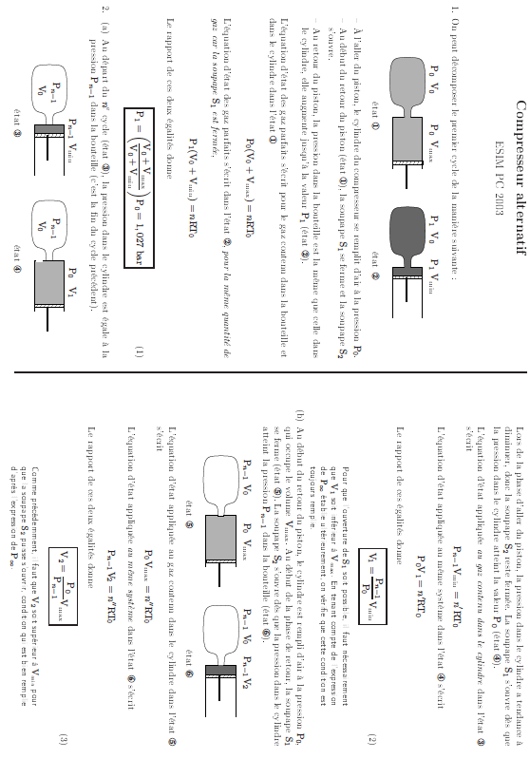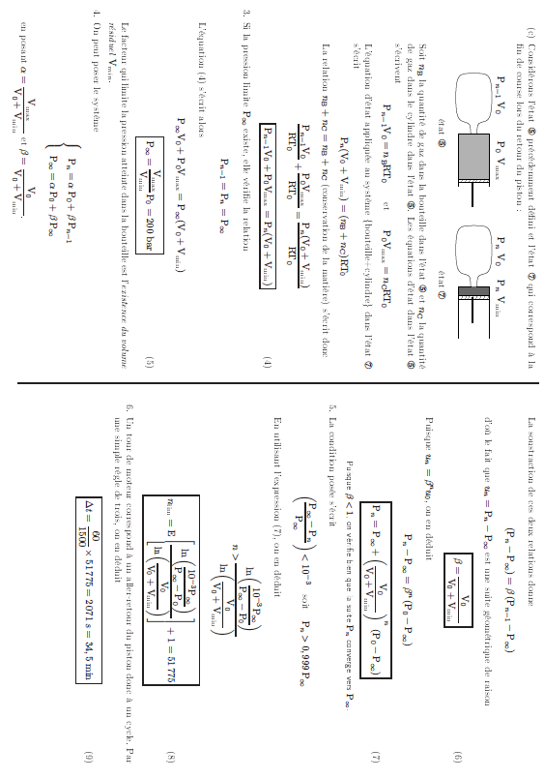

**III – Principe de la séparation isotopique par diffusion gazeuse**

## A- Diffusion gazeuse à travers une petite ouverture

1°)

a) 1/2 mV2=3/2 kBT donc V=(3RT/M)1/2

b) Le nombre de molécules δN sortant entre t et t+dt est situé à t dans le cylindre de longueur V.dt et de section S ; les molécules concernées sont celles ayant une vitesse selon Ox et positive, donc n/6 par unité de volume, avec n=P/(kBT). Donc : δN=(1/6) P/( kBT) S (3RT/M)1/2 dt

En effectuant le rapport : δN235/ δN238 = (P238/P235)-1 (M238/M235)1/2

c) J235/ J238 = δN235/ δN238

M238/M235 = (238+6.19)/(235+6.19) Notons : ρ=(M238/M235)1/2 ρ =1,00429

Au départ: P238/P235=99,3/0,7 et ainsi J235/ J238=7,08 10-3 *Mais en fait c’est le rapport ρ qui est intéressant*.

d) UF6 présente un rapport ρ plus élevé que UCl6. De plus UF6 diffuse mieux que UCl6 (mais ça, vous ne pouviez pas le savoir…).

## B- Mise en cascade de cellules de diffusion gazeuse

1°) A la sortie de la première cellule : r235,1=(P235/P238)sortie1 = (J235/J238)paroi1= ρ (P235/P238)entrée1= ρ r235,0

2°) r235,2 = ρ r235,1 = ρ2 r235,0 etc donc : r235,nc = ρnc r235,0 donc : nc = [Ln (r235,nc/ r235,n0)] / Ln ρ

1. Centrale nucléaire : nc= [Ln(3/0,7)] / (4,28 10-3) = **340**
2. Bombe à uranium : nc= [Ln(90/0,7)] / (4,28 10-3) = **1135**

3°) Par **spectromètre de masse** : on accélère dans le vide l’ion U+; puis on le fait tourner dans un champ magnétique transversal ; le rayon de courbure dépend de la masse, il diffère selon l’isotope ; on récupère par un diaphragme l’atome utile U235.